新北市立溪崑國民中學110學年度第二學期第一次定期評量 社會科 試題卷
七年級 班 座號 姓名
每題2分共50題
【地理】
1、臺灣目前有6個直轄市，因為都是工商業較發達的都會區，故統稱「六都」。下表是六都在民國107年的人口成長資料，請問以下敘述何者正確?
 | 出生率（‰） | 死亡率（‰） | 自然增加率（‰） | 社會增加率（‰）  資料來源：內政部戶政司，2019年
新北市 | 7.2 | 6 | 1.2 | 1.01
臺北市 | 8.47 | 6.7 | 1.77 | -7.34
桃園市 | 10.24 | 5.78 | 4.46 | 10.48
臺中市 | 8.06 | 6.11 | 1.95 | 4.03
臺南市 | 6.51 | 8.06 | -1.55 | 0.07
高雄市 | 7.22 | 7.75 | -0.53 | -0.72
國家  項目 | 甲 | 乙 | 丙 | 丁
出生率（‰） | 12.2 | 13.8 | 17.3 | 29.4
死亡率（‰） | 6.9 | 8.4 | 6.0 | 4.9
人口成長  （增加）率（‰） | 5 | 8 | 11 | 24
增加人口數（千人） | 6,650 | 2,474 | 985 | 712
(A)臺北市自然增加率最高 (B)桃園市社會增加率最低
(C)臺中市人口呈現正成長 (D)新北市死亡總數最少
2、根據右表，甲國的增加人口數遠高於其他三國，其原因最可能為何？
(A)醫療條件較為優越
(B)移入率大於移出率
(C)施行獎勵生育政策
(D)人口總數較為龐大
3、以下有關人口遷移的敘述，何者錯誤?
(A)佳芯全家從臺東縣搬遷到臺北市，對臺北市而言屬於人口成長中的社會增加；對臺灣而言，則屬於國內遷移。
(B)小明的媽媽從越南搬遷到臺灣，屬於國際遷移。
(C)小明的媽媽在臺灣生下小明，對臺灣而言屬於人口成長中的社會增加。
(D)如果住台灣的小明與媽媽回越南的故鄉住一年，屬於暫時的國際遷移。
4、右圖為2007年和2018年的嘉義縣人口金字塔圖，從上面兩張人口金字塔圖的比較，請推論以下敘述何者正確？
(A)家妤:嘉義縣的人口結構有嬰兒出生數增加現象。
(B)玉飛:從2007年到2018年，出生率提高、死亡率提高等因素導致嘉義縣的人口結構改變。
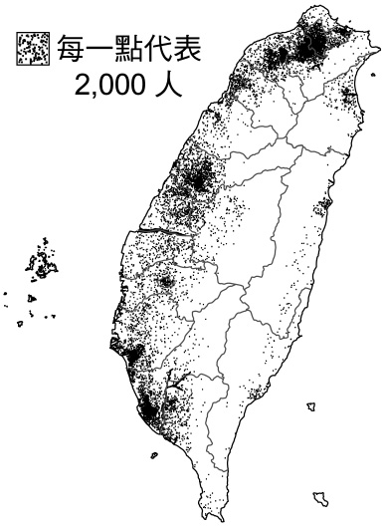
(C)黛玉:從2018年的人口金字塔判斷，提高生育托兒補助、建構長期照護體系、友善高齡的公共建設是嘉義縣政府未來人口適合相關的政策。
(D)方盈:嘉義縣人口數明顯銳減、性別比大幅提高。
5、右圖為臺灣人口分布圖，以下敘述何者正確？
(A)倍瑜:我們可以從這張圖裡得到人口年齡結構資訊。
(B)紹媃:影響臺灣人口分布的因素，最可能是氣候因素。
(C)嘉軒:當一地的人口密度遠較另一地稠密時，代表著居住與活動的空間較為擁擠、每人所分配的土地資源較少。
(D)巧柔:台灣人口分布特色是”西部小於東部、都市小於鄉村、平地大於山地、本島大於離島”。
6、西崑國的出生率是18‰，死亡率為5‰，當年的人口增加率是23‰，則社會增加率是多少？
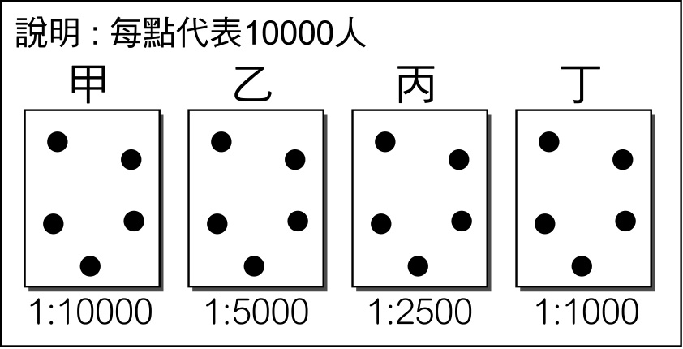
(A)0‰ (B)10‰ (C)23‰ (D)36‰
7、右圖為四個國家的人口分布假想圖，請判斷哪個國家的人口密度最低？
(A)甲 (B)乙 (C)丙 (D)丁
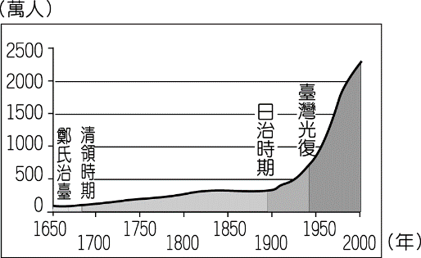
8、附圖是臺灣的人口成長曲線圖。下列敘述何者正確?
(A)益彩:三十年前，出生率仍在高值，而死亡率已經降到一個低水平。這是稅收減少所造成。
(B)憶萱:臺灣人口成長主要受社會增加影響。
(C)真瑞:臺灣自 1650 年以來，日治時期的人口增加最多。
(D)亭萱:近年因少子化現象，出生率降低，人口成長趨緩。

9、2021年阿凡國總人口5000萬，自然增加率15‰，社會增加率-5‰，請問該年阿凡國總人口增加多少人？
(A)100萬 (B)50萬 (C)150萬 (D)200萬
10、人口金字塔圖不能表示哪項人口特徵？
(A)職業類別 (B)扶養比狀況 (C)年齡結構 (D)經濟發展程度
11、附圖為四個縣市人口年齡組成圖，其中最迫切需要實施老人年金等社會福利措施的是哪個縣市？
(A) 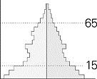 (B) 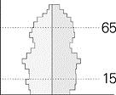 (C) 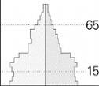 (D) 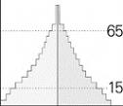
12、承上題，A、B兩縣的人口金字塔圖。比較兩縣的人口金字塔圖，下列敘述何者正確？
(A)A縣的成年人比B縣負擔輕
(B)A縣的生活水準比B縣高
(C)A縣的出生率比B縣高
(D)A縣有工作能力的人數比B縣多。
13、人口統計學中的「生不如死」狀況赫然在 2020年出現在臺灣，形成整體人口結構上的「死亡交叉」。根據內政部在 2020 年 8 月公布的數據顯示，上半年全臺有8萬8,098 人死亡，而同期新生兒數卻只有 8 萬 5,961 人出生，出現我國人口自然增加史上首次的負成長。請問：下列何者影響最大？
(Ａ)性別比例失衡，結婚率下降 (Ｂ)育兒負擔沉重，出生率降低
(Ｃ)流行疾病傳染，死亡率提高 (Ｄ)出國留學漸增，人口移出多。
14、以下有關台灣多元族群造就的文化特色，何者錯誤？
(Ａ)燕珍:今日的淡水紅毛城，為大航海時期荷蘭人驅逐西班牙人所建立的。
(Ｂ)雨新:臺灣的夜市選擇多元，有越南河粉、日式關東煮、西式牛排、原住民山豬肉。
(Ｃ)錫如:臺中舊火車站是日治時期興建的建築，目前已列為國定古蹟。
(Ｄ)靜慧:新住民中有很多佛教徒，以印尼籍為主，他們在開齋節時舉辦活動，共享齋節大餐。
15、小崑記者報導:「世界人口綜述」近日公布西元2019年各國出生率的排名報告，臺灣平均每位婦女僅生下1.218個孩子，在200個國家中墊底。該現象若持續下去，未來最可能發生下列何種結果？
(A)缺乏本地勞工 (B)教育品質下降 (C)自然資源匱乏 (D)社會治安敗壞。
16、2018年臺灣全國的性別比為 98.63，右表為臺灣本島性別比前三高與前三低的縣市，請問以下敘述何者正確？
前三高 | 性別比 | 前三低 | 性別比
嘉義縣 | 108.14 | 臺北市 | 91.27
雲林縣 | 107.61 | 嘉義市 | 94.36
苗栗縣 | 106.58 | 新北市 | 95.8
(A)都市地區性別比較高
(B)臺北市外籍配偶少，性別比較低
(C)嘉義縣男性人口較女性多
(D)女性死亡率較高，臺灣男多女少

17、小溪記者報導:「在日本每小時就有超過3個人孤獨死，而臺灣現況則是每10個老人就1個獨居，臺灣近年來設立許多養生村、護理之家及安養中心………」請問下列何者與上述報導現象最為相關？
(A)工業化，新住民人數上升 (B)現代化，性別比差距變小
(C)都市化，扶養比下降 (D)人口老化，社會福利預算增加。
【歷史】
1895年清帝國戰敗與日本簽訂馬關條約，割讓台灣與澎湖。台灣士紳反對割讓，並推舉(甲) 為總統，成立（乙）與日本對抗。在義軍統領（丙）的奔走下，聘請（丁）戍守台南，共同抵禦日本的入侵。但多數義軍沒有受過軍事訓練，不久便潰不成軍，最終失敗收場。請問：（第18~19題）
18、根據上文提及清帝國戰敗，指的是發生下列什麼戰爭？
(A)清法戰爭 (B)英法戰爭 (C)甲午戰爭 (D)第一次世界大戰
19、根據上文題意判斷，（甲）、（乙）、（丙）、（丁）應分別填入何者較為適合？
(A) 甲：丘逢甲 (B) 乙：高砂國 (C) 丙：唐景崧 (D) 丁：劉永福
在1895年6月至1898年3月期間，台灣對日本帝國而言竟是一塊燙手山芋。當時的「台灣日日新報」隨處可見各種風土病肆虐的紀事；民風強悍，抗日事件層出不窮；財政陷入連年赤字的經營困境。日本帝國議會中有人提出「台灣賣卻論」的想法，主張以當時的一億日圓轉賣給法國。兒玉源太郎擔任台灣總督時期，帶來了得力助手，主張治理殖民地要遵循「生物學原理」，使台灣由日本的「負債」變成「資產」，同時為台灣的現代化奠定根基。請問：（第20~22題）
20、由文中判斷，日本統治早期想要賣掉台灣的主要原因為何？
(A)台灣缺乏糧食作物 (B)台灣民眾的抗日事件頻繁 (C)法國不停侵擾台灣 (D)日本認為台灣缺乏軍事價值
21、文中提及的「得力助手」應為下列何人？
(A)後藤新平 (B)八田與一 (C)小林躋造 (D)田健治郎
22、根據文中的時間判斷，此時屬於「日本帝國統治時期」的哪一個階段？統治策略為何？
(A)初期武官統治時期，無明確方針，以鎮壓叛亂為主 (B)文官統治時期，內地延長，同化政策
(C)文官統治時期，南進政策 (D)後期武官統治時期，強化認同，皇民化運動
1896年3月日本頒布法律，其主要內容如下：
第一條：台灣總督得於其轄區內，頒布具有法律效力的命令。
第二條：前條命令應由台灣總督府評議會議決，經拓殖大臣呈請敕裁。台灣總督府評議會之組織敕令定之。
第三條：情況緊急時，台灣總督不經前條第一項手續，立即頒布第一條所規定的命令。
請問：（第23~25題）
23、此項法律稱為？
(A)《保甲條例》 (B)《六三法》 (C)《治安警察法》 (D)《匪徒刑罰令》
24、承上題，日本政府特別頒布此一法律，其原因為何？
(A)台灣為日本本土內地的延長，日本本土法律適用於台灣 (B)台灣在日本憲法有效施行範圍內
(C)警察協助地方行政的法律依據 (D)日本統治初期，未將台灣視為本土，希望用不同於日本的法律統治台灣
25、此項法律有何特點？
(A)授權台灣總督可以制定屬於台灣的憲法 (B)台灣總督須受到日本天皇敕令的限制
(C)同意台灣總督成立台灣議會 (D)是台灣總督府總攬行政、立法的法源
26、日治時期，警察深入社會生活各種層面，形成警察政治，另外有保甲制度和壯丁團的輔助。
請問：下列的比較表格，何者正確？
項目 | 保甲 | 壯丁團
(A)來源 | 台灣總督府特別成立 | 沿用清帝國時期制度
(B)特性 | 從壯丁團中選出 | 地方上有名望者擔任
(C)業務 | 防範災害 | 思想取締
(D)影響 | 日本成功控制台灣的重要基礎

下列是1930年，「台灣日日新報」的兩篇報導：
報導一：討伐軍用新式戰術進攻，蕃人出死力頑強抵抗。各蕃社已被軍警佔領，蕃人生路只靠天然山險。
報導二：蕃人反叛的直接原因已明瞭，花崗兩人有聲明，不堪勞役故起殺意。
請問：（第27~29題）
27、根據上述報導的事件為下列何者？
(A)西來庵事件 (B)霧社事件 (C)太平洋戰爭 (D甲午戰爭
28、報導中提及的討伐軍為何者？使用何種新式戰術進攻？
(A)清軍、轟炸機空襲 (B)台灣民主國義勇軍、投擲催淚彈 (C)日軍、飛機投擲化學毒氣 (D)日軍、游擊戰
29、該事件引起日本國內及國際的關注，事件結束後，台灣總督和許多官員引咎辭職。總督府後續還調整其原住民政策，不包括下列何者？
(A)對原住民施行思想教育 (B)鼓勵原住民發展農業 (C)改派武官總督來台統治 (D)強制執行「集團移住」
1935年是日本統治台灣40週年。該年10月到11月之間，在台灣各地舉辦了有史以來第一次的大型博覽會。此次博覽會以台北為主設立會場，第一及第二會場相關簡要資訊：
第一會場：設於台北公會堂（今中山堂）附近，占地13000坪。 鐵道館 林業館 產業館 糖業館
第二會場：設於台北新公園，占地24000坪。 第一文化設施館 第二文化設施館 電氣館 專賣館 蕃屋
請問：（第30~32題）
30、根據上文中台灣博覽會的場館內容，下列何者與日本殖民台灣的哪些政策或建設無關？
(A)蕃屋—「理蕃」相關 (B)鐵道館—興建基隆到高雄的縱貫鐵路
(C)林業館—進行土地與林野調查 (D)專賣館—實施鴉片、樟腦、菸酒等專賣制度
31、第一會場中的產業館、糖業館展示了台灣的農產品及糖業產業，為了提高產量，下列何者不是台灣總督府的政策或建設？
(A)興建日月潭水力發電所 (B)引進新式糖廠 (C)培育新的稻米品種「蓬萊米」 (D)興建嘉南大圳
32、由此博覽會展覽的內容來看，日本舉辦博覽會的主要目的可能為何？
(A)籌措鎮壓霧社事件的軍費 (B)宣揚在台灣進行建設的成果 (C)推動「皇民化」運動 (D)施行內地延長政策
33、下表是日治時期台灣學齡兒童就學率，表中顯示出，某年開始台籍學童就學率首度超過70 %。造成此轉變的主要原因為何？
(A)採取隔離政策、差別待遇(B)實施六年義務教育(C)台人經濟生活改善(D)以實用為原則。
年分(西元) | 1917 | 1922 | 1927 | 1932 | 1937 | 1942 | 1943
台籍學齡兒童就學率（%） | 13.1 | 29.2 | 29.7 | 35.9 | 46.7 | 65.8 | 71.3
34、承上題，當時實施該政策主要是為了因應什麼變局？
(A)緩和霧社事件所引發的不滿 (B)改善台灣婦女生活條件 (C)配合戰爭中的人力需求 (D)保持日人的統治優勢

【公民】
35、一個國家的人民能擁有該國的國籍者就能成為該國國民，以下有關「國民」的敘述何者錯誤？
(A)我國國籍可透過血緣、婚姻或投資等方式取得
(B)凡取得我國國籍者，無分年齡、宗教、種族、黨派，都是我國的國民
(C)取得國籍者依法可享有國家保障的基本權利
(D)現代民主國家強調人民對於公共事務的參與，因此國民也被稱為狹義的公民。
36、上公民課時，老師講解完有關「移民」的概念後，便讓同學分享對於「移民」的見解，下列有幾位同學的說法是正確的？
(甲)春嬌：移民可以構成當地多元的社會風貌。
(乙)志明：移民可以享有某些基本權利，如工作權、健康權、公投權。
(丙)兩津：移民若能符合當地的公民（國民）申請條件，例如：投資金額、婚姻歸化等，也有機會取得該國的國籍，成為該國國民
(丁)智賢：移民非本國國民，所以只須享有權利，不須要盡任何義務。
(A)一位 (B)二位 (C)三位 (D)四位
37、開班會時，胖虎一直打斷班會進行，不准其他人發言，而且作勢要打勸阻他的同學，靜香見狀向主席提出權宜問題。
請問：胖虎的做法缺乏何種現代公民應具備的德性？
(A)關心並積極參與公共事務 (B)培養自主精神與自治能力
(C)尊重他人與理性溝通 (D)捍衛正義與增進公益
38、公民老師在評量卷中出了一道有關「公民參與公共事務的好處」的題目，要同學們回答，請問下列哪一組全對？
是非題：判斷下列「公民參與公共事務的好處」
(1)可以表達多元意見 (2)可以讓少數人決定公共事務 (3)個人權益易被忽略 (4)可落實「主權在民」的精神
(A)XX○○ (B)○XX○ (C)○X○○ (D)○X○X
39、團體是指兩個以上擁有共同目標的個人所組成，成員透過互動產生認同感與歸屬感。請問下列有幾個「不屬於」團體？
(甲)偶像歌手五月天 (乙)溪崑國中九年八班 (丙)電影院的觀眾 (丁)中華電信工會
(A)一個 (B)二個 (C)三個 (D)四個
40、從小到大，我們會參與許多團體，以下有關「團體」的敘述何者錯誤？
(A)家庭是基於血緣關係所形成的「志願團體」
(B) 基於個人意願自願加入的團體，稱為「志願結社」
(C)「憲法」保障人民有成立或加入不同團體的權利
(D)若團體的運作會妨害社會公共利益、侵害他人權益，政府可依法加以限制。
41、這個假日，花家每個人都在為自己參加的團體忙碌，花媽擔任(甲)「校友會」的總幹事，負責聯絡校友與舉辦聚會。花爸到(乙)「職業工會」整理會員資料。橘子和同學到(丙)「董氏基金會」擔任志工宣導戒菸的重要性。柚子須負責(丁)「宗親會」的祭祀活動。根據上述內容，哪一個團體組成的目的是為了「完成目標理念」？
(A)甲 (B)乙 (C)丙 (D)丁
42、創立於1988年的勵馨基金會，在2019年7月時，為了讓青少年體驗懷孕的不適及擔任爸媽的辛勞，於周末舉辦「模擬小爸媽」體驗活動，邀請民眾參與，藉由活動引導青少年反思在生活中的性別經驗，並學習思考及具備正確避孕知能，有能力與對方進行性協商，掌握自己的生涯。在上述活動中，主要在展現該團體的哪兩種特性？
(A)組織性、民間性 (B)民間性、自主性
(C)自主性、非營利性 (D)非營利性、民間性
43、兒童福利聯盟致力於兒童福利工作的推廣，並提供許多相關服務，為兒童謀取最佳福利。
請問上述團體的作為具備下列哪些公民德性？
(甲)關心並積極參與公共事務 (乙)培養自主精神與自治能力 (丙)尊重與肯認不同價值 (丁)捍衛正義與增進公益
(A)甲乙 (B)乙丙 (C)丙丁 (D)甲丁
44、2018年5月1日數個勞工團體（甲）組成的「五一行動聯盟」，（乙）分組進行，號召全國勞工上街頭，(丙)高喊「反過勞！拚公投！要加薪！爭勞權！」，此次遊行主軸為基本工資一次漲足 28,000元、反過勞等六大訴求。勞工團體（丁）發動兩項「勞權公投連署」，「五一行動聯盟」也呼籲勞工主動參與連署及遊行。請問上文中代號處，較未明顯呈現出志願結社的哪一項特徵？
(A)民間性 (B)自主性 (C)組織性 (D)非營利性
45、承上題，文中提及「勞動公投連署」，請問根據我國法律規定，公投的法定年齡要滿幾歲？
(A)16 (B)18 (C)20 (D)23
46、透過「公投」，人民可以表達對國家政策的看法，進而影響政府的決策，有效落實公民參與公共事務的目的。
上述作為與下列何者相同？
(A)參加政府開發山坡地的公聽會 (B)到育幼院擔任志工，教小朋友們看書及遊戲
(C)參加路跑協會舉辦的公益馬拉松比賽 (D)檢舉路邊違規停車
根據勞動部統計，目前分散在全臺各地的外送員約8萬人，這些外送員帶給民眾生活便利，但他們的薪水、獎金、傷殘勞保等，幾乎是外送平臺說了算。近來外送員自組籌備全國外送產業工會，發起人指出，籌組工會是希望能整合全臺外送員力量，向平臺進行抗爭、向政府提訴求，目前最迫切的需求就是希望可以保障外送員的收入。
47、請問以下有關「工會」的相關敘述何者錯誤？
(A)工會是屬於「非志願團體」
(B)工會成員是由同類工作或同一企業內的勞工（勞方）所組成
(C)透過與資方協商、談判等方式，保障自身權益、增進勞工知能、改善勞工生活
(D)工會可透過罷工、遊行向政府或企業爭取與勞動相關權益
48、根據文章內容，籌組全國外送產業工會的主要目的應為下列何者？
(A)拓展人際關係 (B)完成目標理念 (C)保障成員權益 (D)取得執政權

荒野保護協會成立於1995 年，致力以全民參與的方式，是一個期望透過自然教育、棲地保育與守護行動，推動臺灣及全球荒野保護工作的團體，自2008年世界地球日起，他們開始籌辦淨灘行動及進行海洋廢棄物監測，數據分析顯示塑膠垃圾一直超過海灘廢棄物數量的八成，而且海灘垃圾並未因為淨灘行動而逐年減少，「源頭減量」乃是解決塑膠垃圾問題的根本之道。
有鑑於此，荒野保護協會在2017年7月聯合眾多公民團體與行政院環保署共同籌組「海廢治理平台」，共同擬定臺灣首版海廢政策文件「臺灣海洋廢棄物治理行動方案」，督促政府重視海洋廢棄物的問題。
49、根據內容，荒野保護協會與眾多環保團體督促環保署擬定「行動方案」的作為，主要對公共生活造成了下列何種影響？
(A)促成公共意見的形成 (B)增進社會公共利益
(C)監督政府施政 (D)保障團體本身及成員的權益
50、根據上文，請問民眾參加該協會所舉辦的活動展現了人們參與公共事務的何種正面效能？
(A)表達多元意見 (B)增進公共利益
(C)爭取個人權益 (D)落實主權在民的精神

〜 試題結束！〜

110-2-1 七年級 社會科－解答
每題2分共50題
01-10 CDCCC BADBA
11-20 BCBDA CDCDB
21-30 AABDD DBCCA
31-40 ABBCD BCBAA
41-50 CBDDB AACCB

